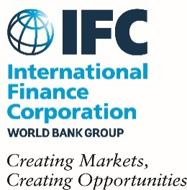
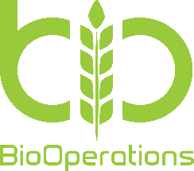
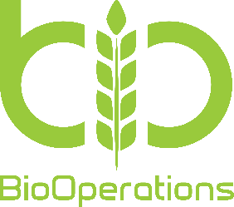

IFC поддерживает агробизнес в Казахстане новой инвестицией в ТОО «KazFoodProducts»
Казахстан, Астана, 19 июня 2018 г. - В рамках визита руководства IFC, входящей в Группу Всемирного банка, подписано соглашение, по которому IFC инвестирует 25 миллионов долларов в ведущую казахстанскую группу предприятий пищевой промышленности «KazFoodProducts». Инвестиции направлены на поддержку расширения деятельности компании и развития сельскохозяйственного сектора Казахстана, содействуя диверсификации экономики страны, развитию экспорта и региональной продовольственной безопасности.
Группа компаний «KazFoodProducts» является крупнейшим переработчиком зерновых на муку, патоку, крахмал, комбикорма, а также крупным производителем кондитерских изделий. Средства IFC будут направлены на приобретение новых производственных линий и увеличение мощностей производства. Ожидается, что в рамках проекта будет создано более 500 рабочих мест, увеличатся объёмы переработки сельскохозяйственной продукции, что окажет содействие в увеличении доходов фермеров и поставщиков сырья вдоль цепочки поставок компании. Одним из условий инвестирования является применение высоких экологических и социальных стандартов IFC и стандартов корпоративного управления.
«Финансирование IFC имеет важное значение для дальнейшего развития нашего предприятия и повышения его эффективности, а также для развития сельскохозяйственного сектора Казахстана», - отметил Генеральный директор "KazFoodProducts" Алихан Талгатбек. «Мы рассматриваем партнёрство с IFC важным этапом стратегического развития предприятия и его становления в качестве регионального лидера пищевой промышленности».

«Часть данной инвестиции АО «Баян Сулу» планирует направить на приобретение четырёх линий по производству кондитерских изделий, что усилит позиции компании как наиболее динамично развивающейся на кондитерском рынке», - сообщил Тимур Садыков, Председатель Правления АО «Баян Сулу».

Казахстан является крупным производителем и экспортёром пшеницы и муки с долей 4,2% на мировом рынке пшеницы. Страна обладает потенциалом увеличения производства зерна и содействия укреплению региональной продовольственной безопасности, особенно в соседних Афганистане и Таджикистане.
«Обладая большими площадями пахотных земель, сельскохозяйственный сектор Казахстана имеет огромный неиспользованный потенциал», - отметила Джорджина Бейкер, вице-президент IFC по Латинской Америке и странам Карибского бассейна, Европы и Центральной Азии. «Развитие данного сектора поможет увеличить экспорт и создать рабочие места, в том числе в отдалённых местностях Казахстана с более высоким уровнем бедности и ограниченными возможностями трудоустройства».
«В рамках развития экспортной стратегии Казахстана глубокая переработка пшеницы и экспорт продуктов переработки будут содействовать диверсификации экономики страны, а также повысят добавленную стоимость экспорта», - подчеркнул Ербол Есенеев, управляющий директор Департамента агропромышленного комплекса и пищевой промышленности Национальной палаты предпринимателей РК «Атамекен».
Помимо предоставления финансирования, консультационные программы IFC помогут Группе компаний «KazFoodProducts» обеспечить устойчивое развитие путём повышения безопасности пищевых продуктов и улучшения экологических и социальных стандартов. IFC также поможет усовершенствовать корпоративное управление и повысить операционную эффективность предприятия.
О группе компаний «KazFoodProducts»
Группа компаний «KazFoodProducts» является одной из крупнейших групп пищевой промышленности в Казахстане, которая работает через свои основные дочерние компании.
- АО «АзияАгроФуд», завод в Алматинской области по переработке зерновых культур для производства патоки, муки и кормов для животных. Предприятие ежегодно перерабатывает до 200 тыс. тонн зерновых.
- АО «Баян Сулу», г. Костанай, является крупнейшим производителем кондитерских изделий и основным экспортёром кондитерской продукции из РК.
- ТОО «BioOperations», Северо-Казахстанская область, единственный в Казахстане завод по глубокой переработке зерна пшеницы на крахмал, сухую пшеничную клейковину, муку, биоэтанол, корма для животных.

Об IFC
IFC, входящая в Группу Всемирного банка, является крупнейшим глобальным институтом развития, фокусирующим свою деятельность на поддержке частного сектора на развивающихся рынках. Работая с более чем 2000 компаний по всему миру, мы используем наш капитал, экспертизу и влияние, чтобы создавать рынки и возможности в развивающихся странах по всему миру. В 2017 финансовом году мы предоставили рекордные $19.3 миллиарда долгосрочных инвестиций развивающимся странам, усиливая потенциал частного сектора по искоренению бедности и повышению всеобщего благосостояния. За дополнительной информацией обращайтесь на веб-сайт www.ifc.org
Контакты для СМИ:
IFC: Кымбат Ыбышова, тел.: +996 559 758530, e-mail: kybyshova@ifc.org
Фариза Жанибекова +7 (7172) 57 63 38, +7 (775) 700 19 40, zhanibekova.f@pressclub.kz
Айгерим Оразбаева +7 (7172) 52 43 17, +7 (747) 783 03 59, a.orazbayeva@pressclub.kz

